



**高级实作开发文档**

**2021 ～ 2022 学年 第二学期**

小 组 第18组

课 程 名 称 高级实作

课程设计题目 课程选课管理系统

学 生 姓 名

学 号

年 级 班 级 软工二班

2022年6月

# 系统需求分析

## 系统背景分析与项目可行性分析

19 世纪末，哈佛大学首创学分制教育模式，这种模式以选课为关键的核心，老师授课为辅助，通过学生所修学分与绩点来对学生学习状况进行度量评估。学分制发展至今已经是三大教育模式之一。对于国内，北京大学1918 年率先实行学分制。到了1978 年，更多有资源和条件的大学陆续开展学分制教育模式。至今为止，在国内高校中已经全面开展学分制教育模式。普通高校本专科在1999 扩招所导致的高校每年录取人数在不断的提升，到达2022 年左右已经达到 1000 多万的人数。如此多的学生数量的增长使得传统的形式信息归档、学生选课、成绩录入等工作人员工作量增加的非常快，根本无法满足学生数量增长所带来的需求。另一方面随着科技的发展和时代的变换，我国高校的专业门类不断增多，相应的专业课程或者选修课程也不断改变增多着，更加加剧了相应的工作量。

**图1.1 中国大学生人数增长图**

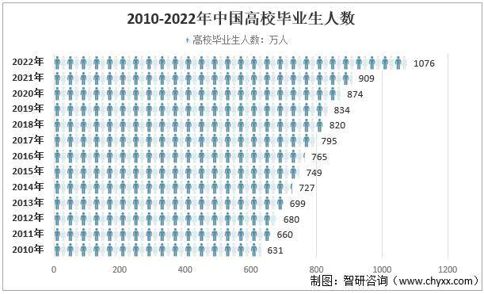

另一方面，随着互联网的使用成本越来越低，互联网在人们生活中的普及率越来越高。计算机技术的集聚发展促进了教务管理工作模式转变，目前各高校均以开发信息系统满足自身的教务需求。高校目前的教务系统主要有两种体系结构，分别为 C/S 与 B/S 混合模式和 B/S 结构，不过由于 B/S 结构易于维护并且有较强的拓展性，且开发成本低，已成为各教务系统的首选。但是问题在于，在社会各行各业都进行着“互联网+”模式，使用采用最新的技术手段构建网站的同事，高校教务管理系统仍使用相对滞后的类似 ASP.NET作为 Web 开发平台，仍旧采用许多年前的开发模式和技术，这毫无疑问是具有缺陷的。

如何结合利用的互联网技术将选课自动化，为各个高校设计新型选课系统架构显得迫在眉睫，随着课程和学生的增多，学校教务管理、特别是选课管理的业务难度就愈发增加——选课时流量的增加，许多课程复杂的关系，新型的选课系统必须考虑这些要素。

这次实作，我们小组将为了解决这些问题，将使用微服务构建一个使用新技术的选课管理平台。微服务架构作为一种全新的架构模式,通过微服务可以将一个功能复杂的单体应用分解成一组小的服务,不同服务直接相互协调、相互配合,共同完成一个复杂的功能。其中中单个服务采用进程的方式独立运行,针对具体业务构建相应的微服务。各微服务间均可以单独部署,通过服务网关对外提供统一的服务接口。我们将借助其实现主要的平台服务——如选课，课程信息查询，课程搜索，课程信息登录等。

## 系统用户需求分析

就像所有的选课平台一样，我们的选课平台将涉及到传统选课的各个环节——课程选择，查看，退选，管理员的相应操作，这些都是传统选课系统所具有的。而经过分析传统选课系统，我们提出了在新时代下所需要的新性能，分析结果如下：

1.保证高并发容灾能力。系统开放选课时，往往会面临大量学生同时访问，难以保证服务器稳定性。当学生进行增删改查操作时，随着系统资源逐渐消耗，系统运行效率会逐渐降低，直到服务器停止运行，为了避免这个情况，需要进行流量的控制。

2. 系统安全性。系统根据多层业务需求有时需要用户登录多次不同的账号，例如教务系统帐号和校园局域网帐号。但是由于系统模块安全性的缺失，会出现两层界面登录不同用户的帐号却能进入相同角色信息管理页面。这是由于 session 生命周期没有即使结束导致的，会产生严重的安全问题。

根据上述需求中，我们主要使用如消息队列，rides缓存等各种新技术，满足上述的需求下面将介绍系统为这一大类需求所提供的相应功能。

### 1.2.1 课程信息浏览需求

学生将希望平台能够提供课程具体信息的搜索和查看功能，主要将希望能够查看到本课程可选和已选的专业：

* + - 1. 选课时可选课程信息
      2. 日常课程课表信息
      3. 选课时已选课程信息

这些信息只要进入首页或者是选课时候看相应页面就可以查看到这些信息。当然这些属于简略的课程信息，我们也提供了更加细致的课程信息浏览——在每个课程列表中，点击每个课程展示单位都能够看到课程详情页面，获取更加细致的课程介绍和课程信息。

### 1.2.2 账号登录与注销与权限需求

学生身份的检验将依靠账号登录功能实现，同时也将有账号不在线也就是注销的需求，同时也有在进行登录之后能够多次访问限制页面的需求，而不是每次访问都需要进行登录。

### 1.2.3 选课时选择课程与去除选择需求

就如同去超市购物一般，在选课的时候，学生需要知道他们已经选到了课。在选课列表中按下选课之后将能够提示已经选课，并且后台将会的到信息。同样的，对于已选课程也能够在选课列表中进行退选。

### 1.2.4 选择课程与课程数量稳定性需求

学生在选择课程的时候，需要对人数进行判断，由于人数将是是否能选中的一个关键点，因此需要进行特殊的处理保证其访问的快速和稳定，我们将通过缓存保证课程数量快速访问。

### 1.2.5 课程查询和添加课程需求

这一部分主要是管理员的需求，他们身为课程的放置者，需要能够对课程信息进行管理和添加修改，因此对于员账号将需要能够进行管理。

### 总结

综合上述的需求分析，可总结出表如下：

**表1.1 gteam课程商城各外部实体需求**

|  |  |  |
| --- | --- | --- |
| **外部实体** | **具体需求** | **主要要求** |
| **管理员** | **查询和搜索课程信息** | **查询课程平台上的课程信息** |
| **添加课程信息** | **在课程平台上添加课程信息** |
| **开启选课信息** | **在课程平台上开放选课** |
| **学生** | **选择课程** | **可以选择课程并且在个人课表中保存** |
| **个人信息的查看和修改** | **可以查看和修改个人信息** |
| **登录和权限控制** | **可以登录账号，并且对访问者进行权限访问控制** |

## ****1.3系统流程详细介绍****

在上一节分析了系统各用户的需求后，我们针对这些需求详细地设计了实现各需求的流程，由于有些需求相互之间可以抽象出相同的流程，因此将不会重复列出而是会将其抽象出来的流程进行列出。

### 1.3.1 查看课程详细信息流程

查看课程详情信息有许多可进入方式：

1.外部实体直接在课程列表点击感兴趣的课程查看课程详情。

2.管理员在课程搜索页面点击感兴趣的课程进入课程详情。

3.已登录的学生在选课时，通过点击课表列表查看课程详情页面

### 1.3.2 搜索课程信息流程

对于管理员，在管理员界面将在搜索框中可以直接按课程名字查询自己需要的课程，这个结果将在课程搜索页面展示。

### 1.3.3 登录流程

外部实体在访问某些限制页面或者进行某些操作的时候将会来到登录流程：

1.个人空间

2.购物车页面

3.他人的个人空间

4.按下课程详情页面的添加至购物车

登录流程将是外部实体在表单中输入密码和用户名，经过验证之后获取token凭证进行页面的继续访问，在登录之后默认回到平台主页。

### 1.3.4 个人空间的访问流程

学生在登录之后点击头栏中的头像就可以到个人空间，个人空间中的信息有个人信息。

### 1.3.5个人信息修改流程

在登录之后，于个人空间点击修改个人信息按钮就能去往个人信息修改页面修改信息。

在个人空间中对应的表项中填入相应的信息就能修改。

### 1.3.6课程选择，撤销确认选择流程

学生可以在课程选择页面点击选择课程按钮，在后台检验学生可以选择相应的课程之后，将课程添加到学生课表内。同时，在选择课程界面，学生可以在课程列表项内按下退选按钮，退选这一个课程。最后，在选课结束之后，系统将自动保存学生的已选课程作为课表。

### 1.3.7课程修改流程

管理员可以在课程管理页面点击课程列表中的课程，在后台进行课程信息的修改和删除，将课程添加到整体课表内。

# 系统总体结构分析

在得出系统需求和流程之后，我们得出了系统整体结构所需要的各个版块，以此为基础，我们将在由系统主要的板块所构成的系统结构图构建了出来。在该结构图中，为了体现权限的特殊性，我们以不同外部实体类的权限为分类条件，将各类需求归类为学生需求和管理员需求。



# 基于UML的系统用况建模

由需求分析我们可将整个系统的总用况图绘画出来，在这个总用况图中最重要的用况就是课程选择过程，此业务涉及到的将会是整个系统中核心的业务。我们将从上至下分析出系统的用况。

#### 3.1确定顶层用况图



#### 3.2选课用况图

学生选课将是整个系统中关键的一部分，我们下面将细化学生选课用例。

细化后的用例如下图所示，学生选课之前首先进行浏览课程，他将只能浏览到限定的属于本专业本学期的课程。在确定需要选择这门课程后，学生将查看课程下属教学班，如果还有空余教学班就可以选择选课。对于已选课程，可以点击退选按钮退选。

另外，学生在选课过程中，可以随时查看已选课程的课程表，确认自己的课表。



#### 3.3个人信息用况图

对于学生来说，除了较为重要的购物用例，还有另一个主要用例就是个人空间用例。这个用例包括了和个人空间有关的操作。

客户可以通过点击头像来到个人空间，查看个人空间相关的信息，信息包括个人基本信息和个人课程库存情况，同时还能在这个页面再次去到个人信息修改页面进行修改，使用搜索功能去到其他个人空间。

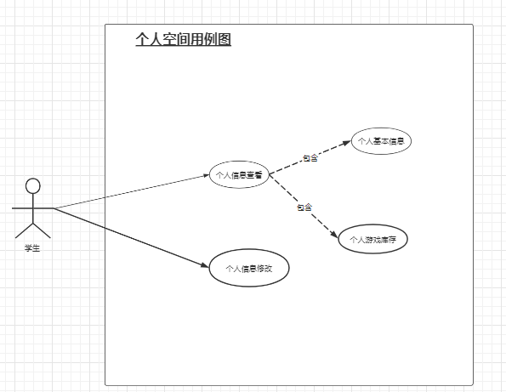

#### 3.4管理员管理用况图

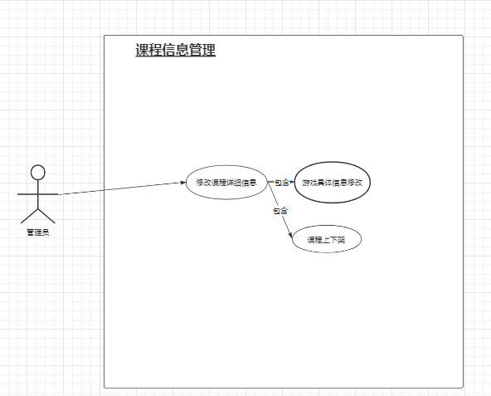

# 系统静态模型

依照上述需求分析，我们抽象出了一众类图，下面将按照他们不同的作用分类。

## 4.1 基础实体类图

这部分类图是一众实体类图，他们将负责存储各种课程必要的信息，比如课程信息，用户信息，以及在业务中派生出来的购物车信息等。

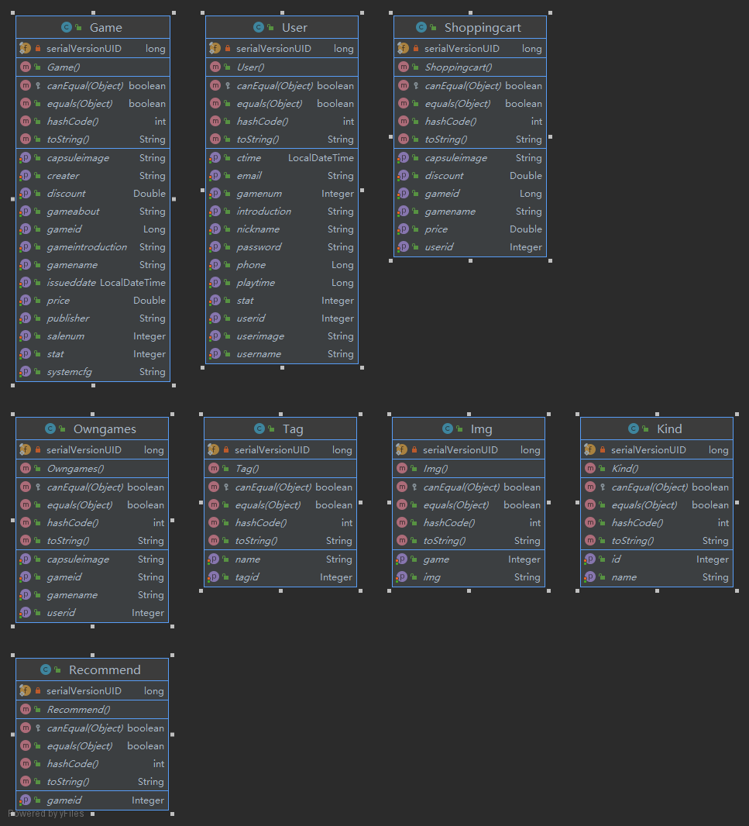

## 4.2 具体业务类图

这部分类图将是从实体类图中，取出部分信息作为业务实体类图为各种业务进行数据处理的类图，不使用原实体类图的原因是因为系统使用前后端分离，为了减少数据运输时间和防止数据库表结构泄露，从而使用这些业务类图。

对于这部分类图，其实体图来源对应的就是名字中包含的实体图，因此不再每个都列出来源。

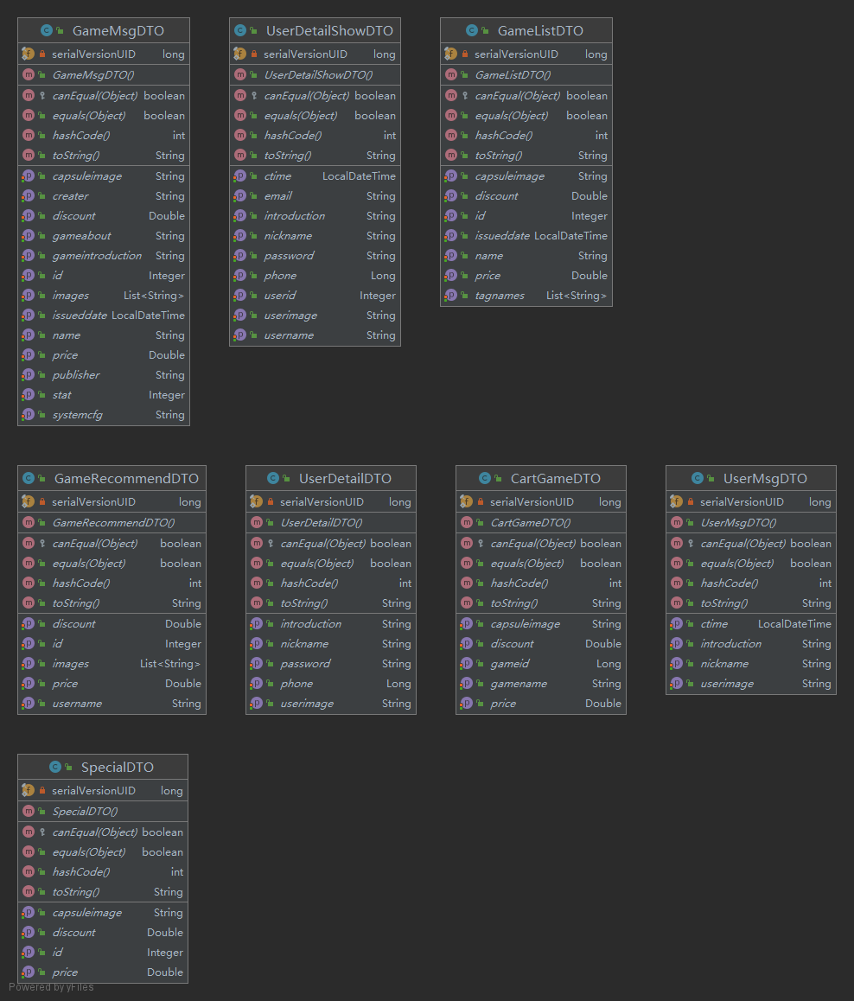

## 4.3 鉴权相关类图

我们在鉴权方面使用了token方式，因此引入了外部组件jose4j，为了让其成为项目可用的方便形式，我们将其封装成工具类，在登录等需要发放和验证令牌的地方使用。

## 4.4 业务处理类图

这部分类图将是提供业务服务的主要类，其提供了对具体业务类图或者实体类图的基本操作，它将为业务控制类提供基础的数据处理服务。

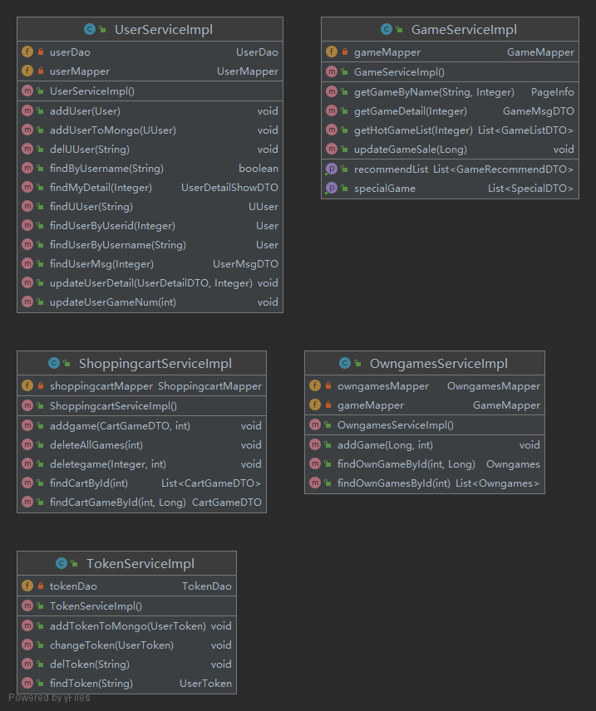

## 4.5 业务控制类图

这部分类将负责操控业务处理类图中的处理类，将它们拼装成具体业务实现。

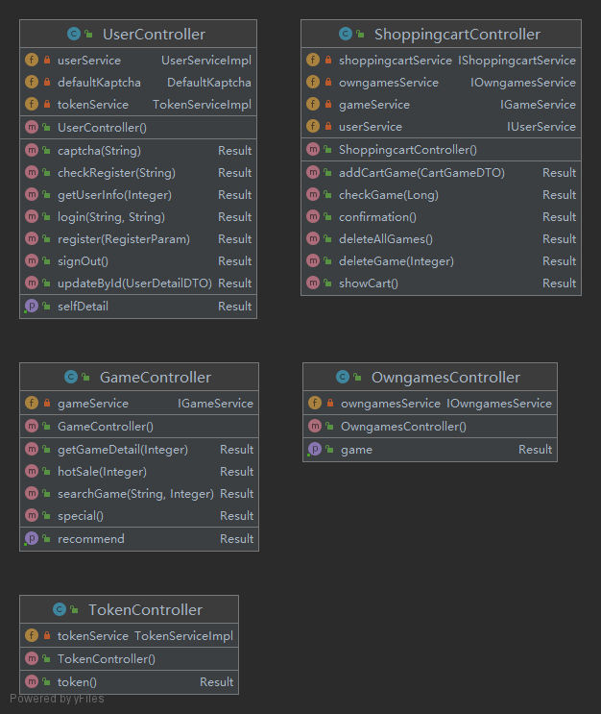

# 五、系统动态模型

在这一节中，我们将详细细化在第三章中用况图中涉及到的一些核心用况，将其内部的动态过程以状态图，活动图，顺序图三种图的方式具体展现出来。

## 5.1 登录和鉴权处理板块

此版块将是用户使用整个系统第一个接触到的板块，所有需要权限才能使用的板块都需要在这个板块处理后才能使用。

### 5.1.1 登录时获取令牌状态图，活动图

要想获取权限，必须要经过登录过程，将用户的状态从未鉴权状态转移到鉴权状态。

状态图如下：

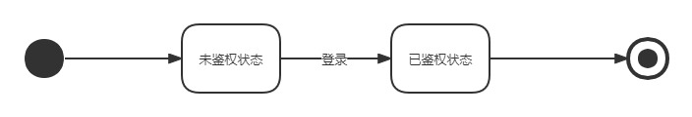

对于登录操作，我们有更加详细的活动图：

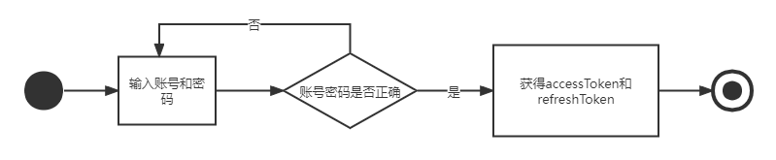

对于获得accessToken和refreshtoken，这一步将会把refreshtoken存入到缓存中，以用于后续验证。

### 5.1.2访问权限页面活动图

对于一些需要权限的页面（比如个人空间，购物车等）将会在访问之前检验其是否拥有权限，也就是是否拥有accesstoken。

如果通行令牌过期，将可以使用刷新令牌获取新通行令牌，如果刷新令牌也过期，则要求学生进行重新登录。

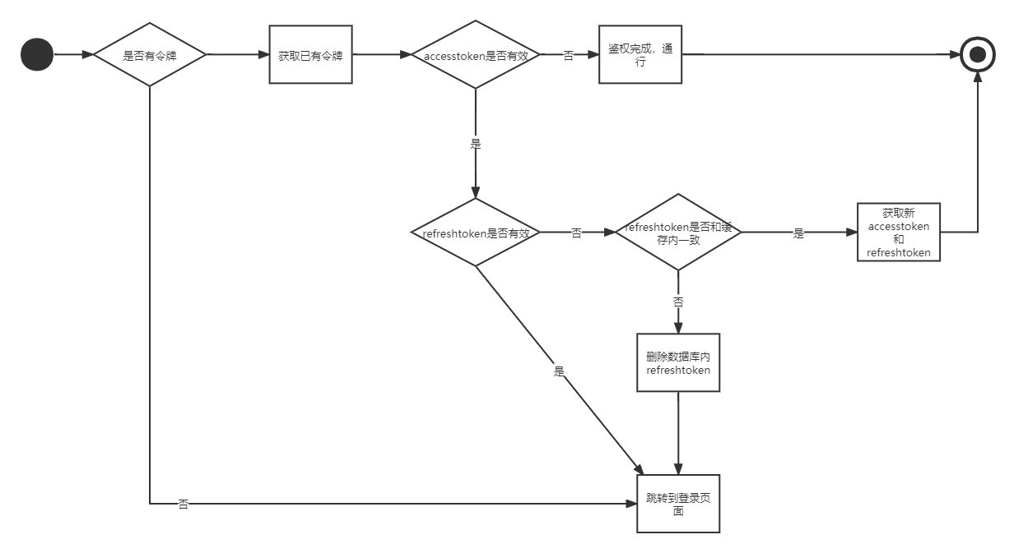

### 5.1.3退出登录（注销）状态图

退出登录将会进行注销操作，这一个操作将会将缓存内保存的相关用户令牌删除。

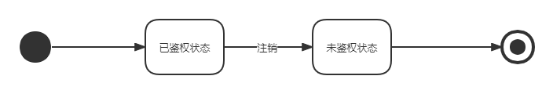

## 5.2 选课板块

### 5.2.1 课程信息浏览活动图

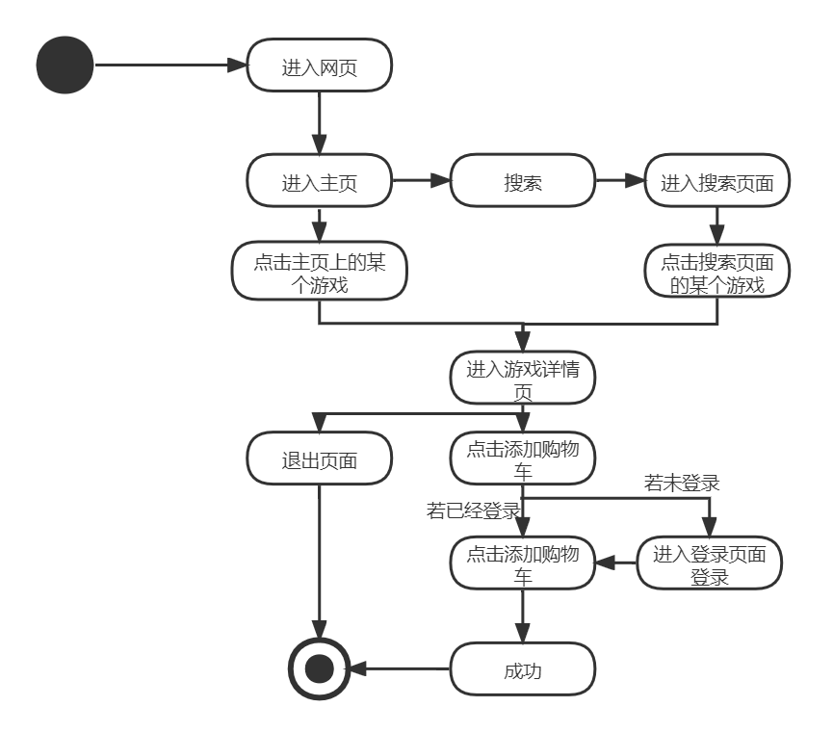

### 5.2.2 活动图

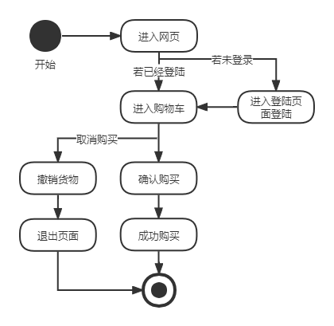

## 5.3 个人信息板块

### 5.3.1 个人空间查看活动图

想要查看个人空间就必须处在登录状态，若处在登录状态，页面就会显示个人信息和个人的课程列表；若不在登陆状态，则自动跳转到登录页面，登陆后自动跳转到个人空间页面，并显示个人信息和个人的课程列表。

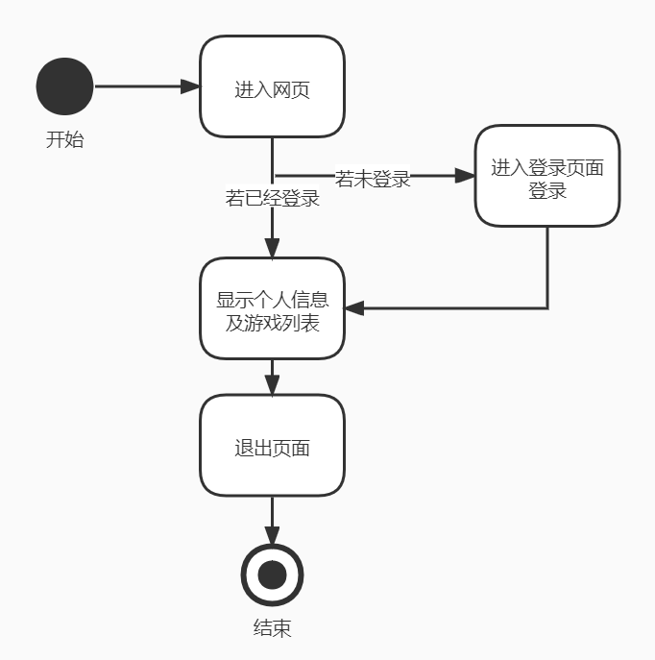

### 5.3.1 个人空间修改顺序图

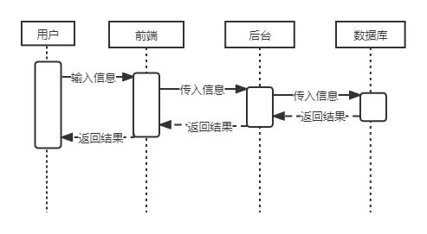

## 5.4管理员板块

### 5.4.1 顺序图